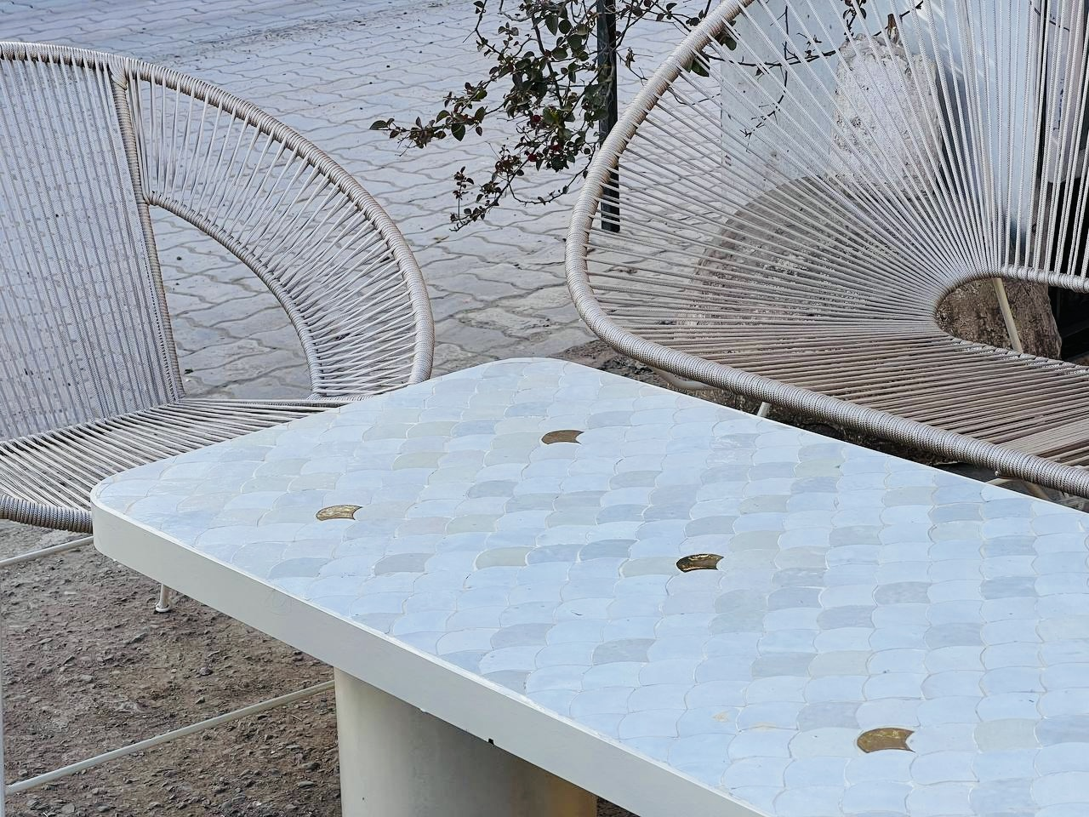
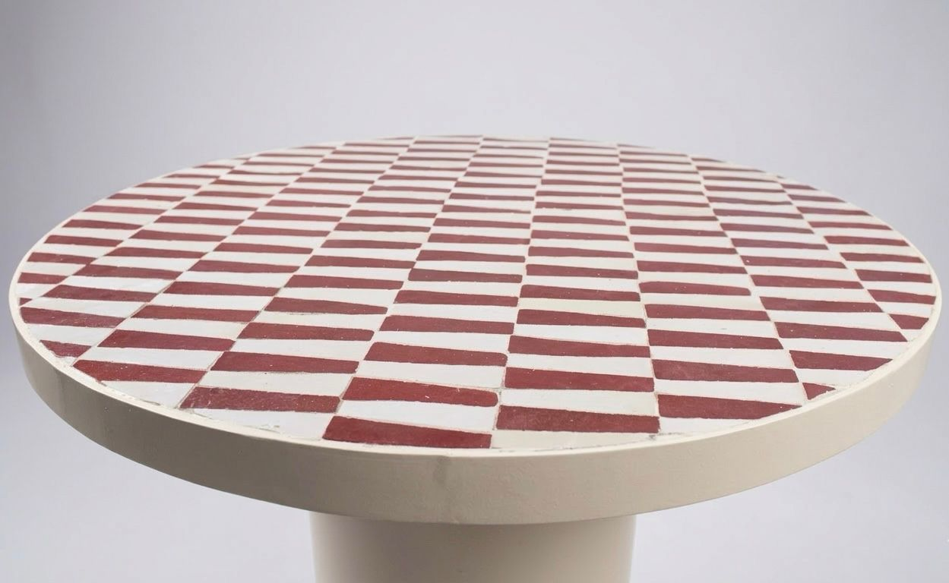
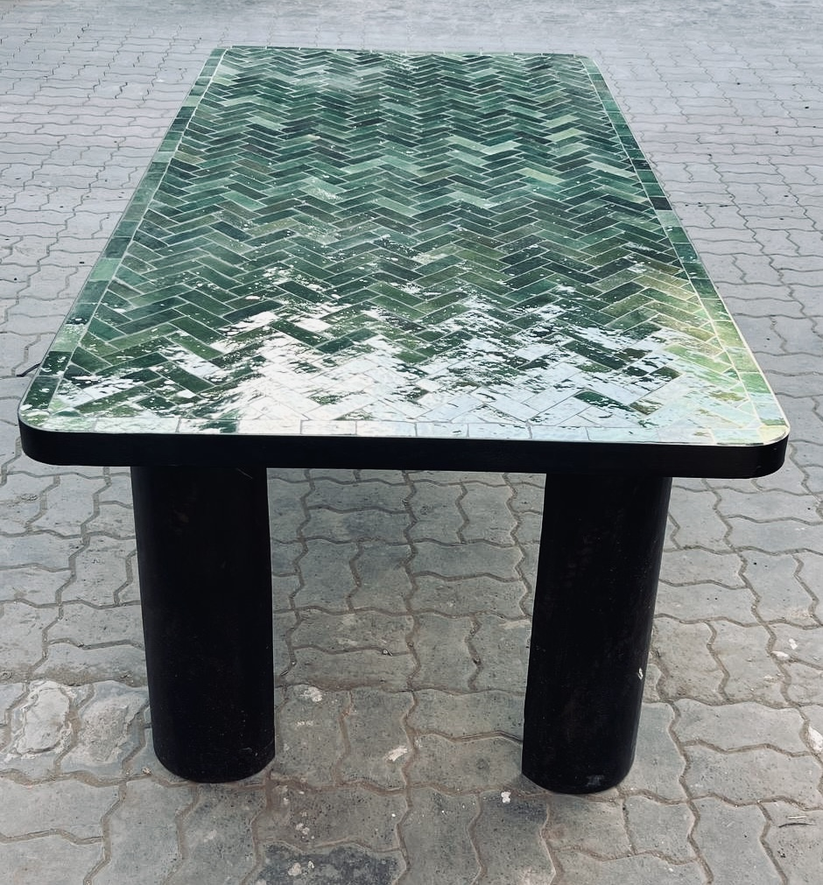

Maison Attar — ce que les mains distillent,
le temps ne peut pas l'effacer.
Fabriqué à la main
Zellige & acier artisanal
Pièce unique signée

À Fès, dans la médina la plus ancienne du monde, deux matières se font face depuis des siècles sans jamais se toucher. La terre cuite émaillée, patiente et colorée. Le fer forgé, noir et silencieux. Maison Attar est née du jour où un artisan a osé les unir.
En arabe et en persan, attar (عطّار) désigne le marchand de parfums et d'épices — celui qui vend les matières précieuses, les essences rares.
L'attar ne vend pas ce que tout le monde a. Il connaît ses sources, il choisit avec exigence, il transmet avec soin. Maison Attar applique cette même philosophie à l'ameublement : chaque pièce est sélectionnée pour sa matière, fabriquée pour durer, livrée comme un objet précieux.

Zellige de Fès
Terre cuite émaillée ·
L'essence du zellige, c'est l'imperfection calculée. Chaque fragment est taillé à la marteline pour s'emboîter avec les autres sans jamais être exactement identique au précédent. C'est la géométrie de l'humain — précise dans son intention, vivante dans son exécution.
Le geste comme signature
Chaque pièce est taillée à la marteline — un marteau à lame inchangé depuis sept siècles. Aucune machine ne peut reproduire ce geste. C'est pourquoi deux tables Maison Attar ne sont jamais identiques. c'est une promesse, pas un défaut.
Ce que vous vous offrez est le savoir-faire d'un maâlem, inscrit dans la matière pour toujours.
Acier forgé
Fer plié à la main · Soudé au feu
L'acier raconte la précision du métal plié à la main, soudé au feu. Noir et silencieux, il porte la table comme une promesse de durée. Robuste là où le zellige est fragile. Froid là où la terre cuite est chaude. Le dialogue entre les deux matières est la promesse d’un produit durable.
L'acier forgé à la main ne se patine pas — il se bonifie. Avec le temps, chaque table Maison Attar devient plus belle qu'au premier jour.

La tension des matières
Le zellige et l'acier ne sont pas des opposés — ils sont complémentaires. L'un porte la mémoire des géomètres arabes, l'autre la précision du métal. Une table Maison Attar est ce dialogue : millénaire et contemporain, fragile et robuste, chaud et froid.
Le luxe silencieux
Maiso Attar ne cherche pas à décorer. Elle cherche à ancrer. Une table Maison Attar pose une question tranquille : d'où venez-vous ? Elle répond à sa façon — par la géométrie, par la couleur, par le poids de l'acier.

Cibles
1. Sophie : persona d'entrée. Elle est la plus accessible, la plus active sur Instagram, et elle décide seule — pas besoin de convaincre un foyer entier. C'est elle que tu dois cibler en premier avec du contenu visuel fort et une narration émotionnelle.
38–48 ans · CSP++
Paris 6e / Lyon Presqu'île
Profil
Directrice de cabinet conseil ou avocate associée. Propriétaire de son appartement haussmannien. Décore avec soin, évite l'uniforme BOFFI-Roche Bobois, cherche des pièces qui racontent quelque chose.
Motivations d'achat
Singularité/Origine certifiée/ Investissement durable/Conversation piece
Parcours d'achat
Découverte via Instagram ou un article presse. Visite le site, lit l'histoire du maâlem. Hésite 2–3 semaines. Achète seule, sans demander l'avis de son conjoint.
« Je ne veux pas la même table que ma voisine. Je veux savoir qui l'a faite. »

2. Thomas & Lena sont le moteur de croissance. Le marché Benelux/Allemagne est très réceptif à l'artisanat éthique et au design narratif. Ils partageront, recommanderont, et reviennent pour une deuxième pièce si la première expérience est irréprochable.
35–45 ans · Double revenu
Amsterdam / Bruxelles / Berlin
Profil
Couple bi-actif, secteur tech ou créatif. Viennent de rénover un loft ou une maison de ville. Sensibles au design scandinave mais lassés de son uniformité. Cherchent une pièce "signature" pour leur salon.
Motivations d'achat
Design différenciant/Artisanat/ éthique/ Fait main/ Impact positif
Parcours d'achat
Découverte via Pinterest ou Dezeen. Décident ensemble après avoir comparé plusieurs marques. Sensibles à la transparence sur la fabrication et au fait que l'artisan est nommé et rémunéré équitablement.
« On veut quelque chose de beau et de bien fait — pas juste un meuble avec une belle photo. »
3. James persona de légitimité. Peu nombreux mais très précieux — une mention dans Monocle ou Wallpaper* atteint directement ce profil. Un seul James peut représenter plusieurs milliers d'euros de commande et amener trois autres James dans son sillage.
45–60 ans · Patrimoine établi
Londres Notting Hill / Cotswolds
Profil
Entrepreneur ou financier. Collectionneur discret d'objets d'artisanat mondial. A déjà voyagé au Maroc, a une connexion émotionnelle avec Fès. Achète des objets qui ont une provenance, pas des meubles qui ont un prix.
Motivations d'achat
Provenance vérifiable/Rareté/Connexion culturelle/Héritage
Ce que ces trois personas ont en commun
Ils n'achètent pas un meuble
Ils achètent une histoire, une origine, une preuve que quelqu'un a mis du temps et du soin. Le prix est secondaire si la narration est convaincante.
Ils ont peur du faux artisanat
Ils ont été déçus par des marques qui se disent "artisanales" sans l'être. La transparence — le prénom du maâlem, la vidéo de fabrication — est décisive.
Ils sont prescripteurs
Quand ils aiment, ils parlent. Leurs intérieurs sont vus par leur réseau. Un acheteur Maison Attar peut en amener deux ou trois autres par recommandation directe.

Canaux d'acquisition prioritaires
Instagram / Pinterest : Découverte visuelle · Sophie & le couple nordique
Presse design : Wallpaper*, Monocle, AD · James & prescripteurs
Bouche-à-oreille : Le canal le plus puissant · Les 3 personas
SEO / Blog : Contenu sur le zellige, Fès, artisanat marocain
La vraie arme transversale : la transparence sur la fabrication. Les trois ont peur du faux artisanat. Le prénom du maâlem gravé sous la table, une vidéo courte de l'atelier, une fiche produit qui dit combien d'heures ont été nécessaires — c'est ce qui convertit le doute en achat.
Maison Attar · Site e-commerce sur-mesure
Parcours d'achat
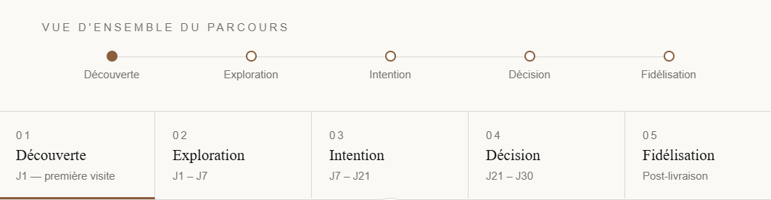

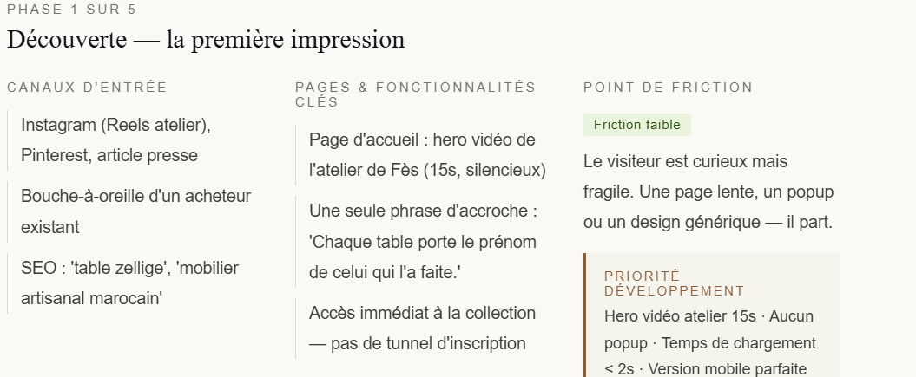

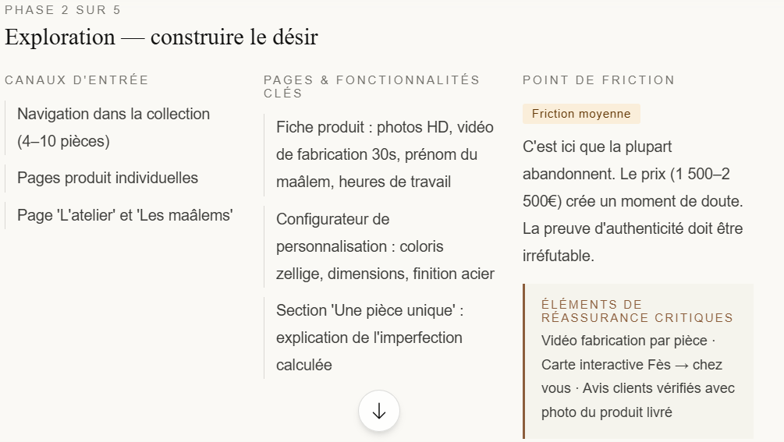
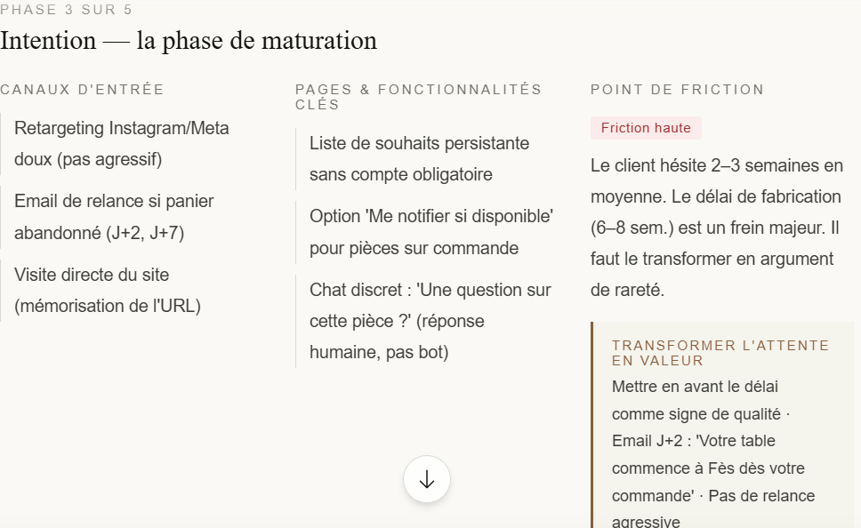
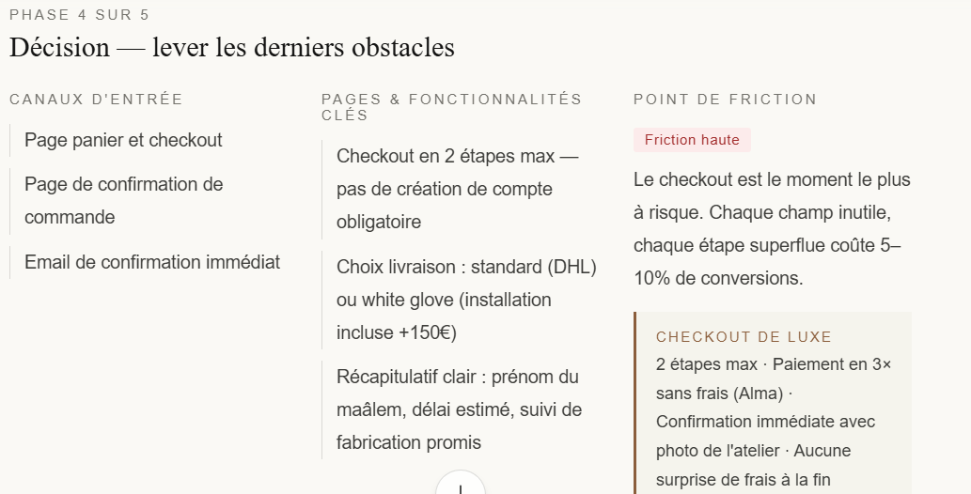

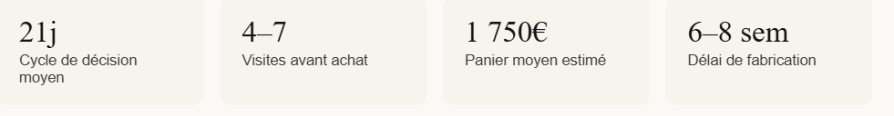

Trois décisions de développement à prioriser absolument dès le lancement :
La fiche produit est ton moteur de conversion. C'est là que se gagne ou se perd la vente. Elle doit absolument inclure la vidéo de fabrication spécifique à chaque pièce, le prénom du maâlem, le nombre d'heures de travail, et le configurateur de personnalisation. C'est la page sur laquelle tu dois investir le plus de temps de développement.
Le checkout doit être irréprochable. Deux étapes maximum, pas de création de compte obligatoire, paiement en 3× sans frais via Alma — c'est non négociable à ce niveau de prix. Une surprise de frais en fin de commande peut annuler une décision d'achat mûrie pendant trois semaines.
Le suivi de fabrication est ton meilleur outil de fidélisation. Un espace client simple avec trois étapes (début de fabrication, zellige posé, emballage) et une photo à chaque étape transforme l'attente de 6–8 semaines en expérience. C'est ce dont les acheteurs vont parler autour d'eux.
Le délai n'est pas un problème. C'est une preuve.
La plupart des marques s'excusent de leurs délais. Maison Attar doit faire l'inverse : le délai est la démonstration que la pièce est vraiment fabriquée à la main, pour vous.
Voici comment le formuler à chaque étape du parcours :

Sur la fiche produit — pas de "délai de livraison : 6–8 semaines" en rouge. À la place :
"Votre table commence à Fès dans les 48h suivant votre commande. Elle vous rejoint en 6 à 8 semaines."
Au moment du checkout — transformer l'anxiété en anticipation :
"Dès votre commande confirmée, un maâlem de Fès commence votre pièce. Vous recevrez une photo de l'atelier sous 72h."
Dans l'email de confirmation — le premier geste émotionnel :
"Votre commande est entre les mains de [prénom du maâlem]. Nous vous enverrons des nouvelles de l'atelier dans 72h."

Ce que ça implique concrètement pour le site
Trois fonctionnalités deviennent prioritaires avec ce modèle sur commande :
Le tracker de fabrication dans l'espace client — trois étapes simples avec une photo à chaque fois : début de fabrication, zellige posé, emballage pour expédition. C'est le contenu le plus puissant que tu puisses produire, et il se génère naturellement à chaque commande.
Le calendrier de livraison estimé dès la fiche produit — pas caché dans les conditions générales, affiché clairement avec une date approximative calculée automatiquement : "Livraison estimée : semaine du 15 avril".
La liste de souhaits sans compte — parce qu'un visiteur qui veut une table mais n'est pas encore prêt à attendre 8 semaines doit pouvoir sauvegarder sa sélection et revenir. Sans friction, sans email obligatoire.

Une opportunité que la plupart ratent
Avec 6–8 semaines de fabrication, tu as entre les mains quelque chose de rare : du temps avec ton client avant la livraison. La plupart des marques e-commerce n'ont que l'instant du clic. Toi tu as deux mois pour construire la relation, créer l'impatience, et préparer l'ambassadeur.
Deux emails suffisent à transformer cette attente en expérience : un à J+3 avec la première photo de l'atelier, un à J’expédition avec la photo de la pièce terminée et emballée. Ces deux emails auront les meilleurs taux d'ouverture de toute ta communication.

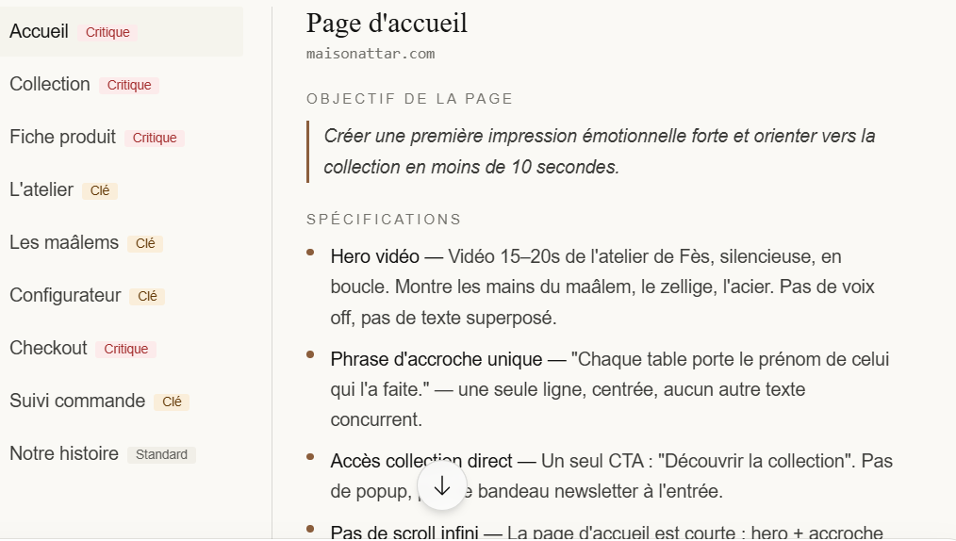
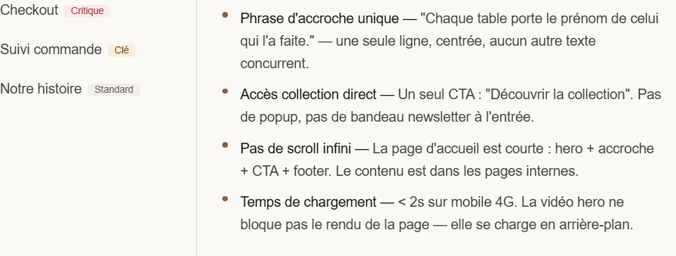
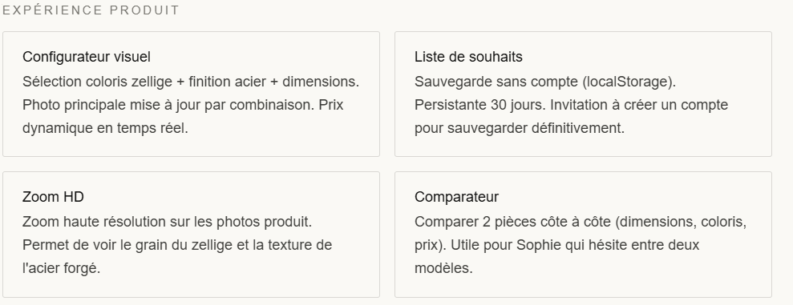
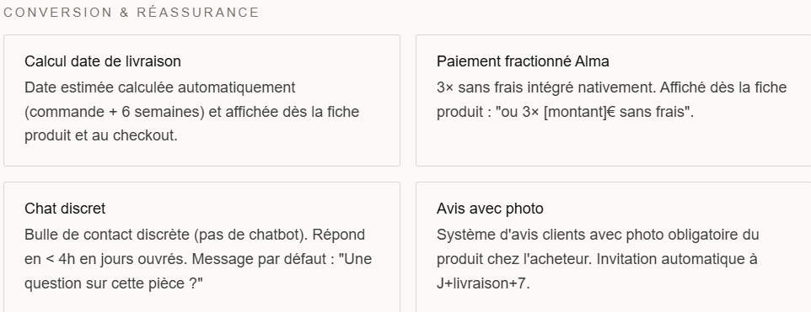
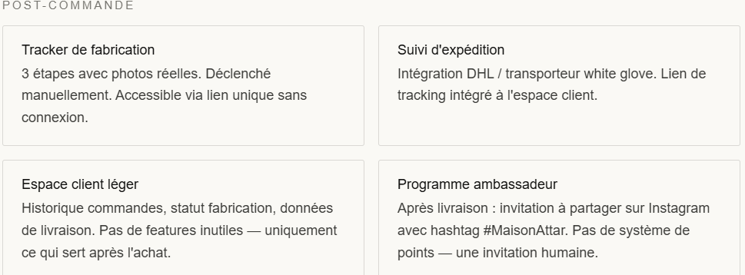
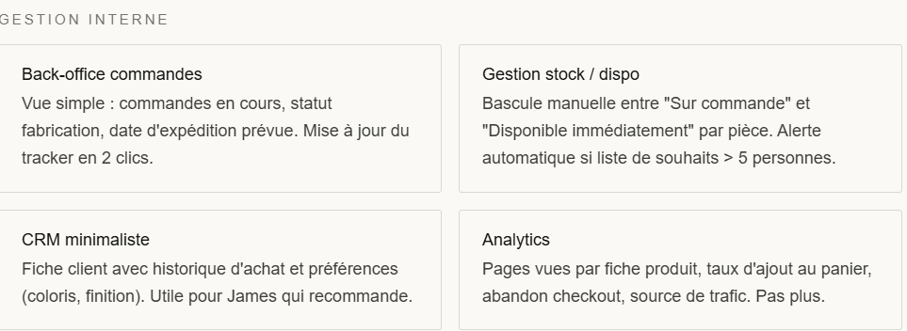
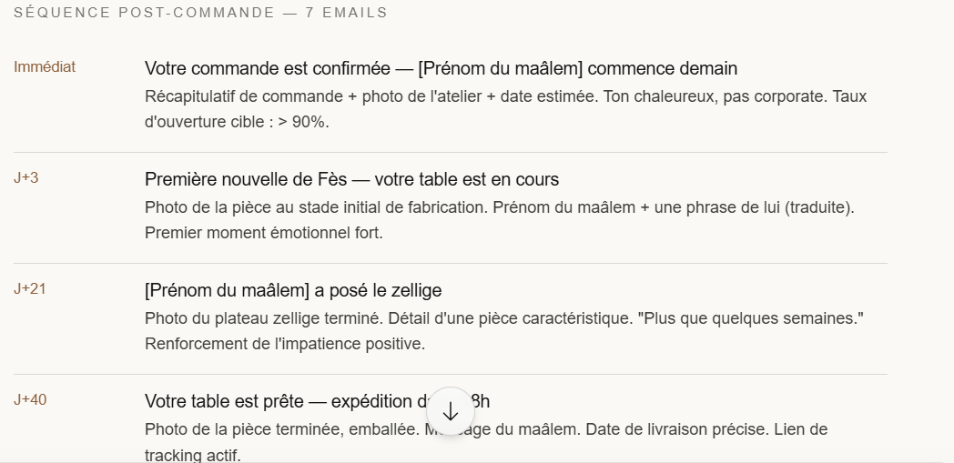
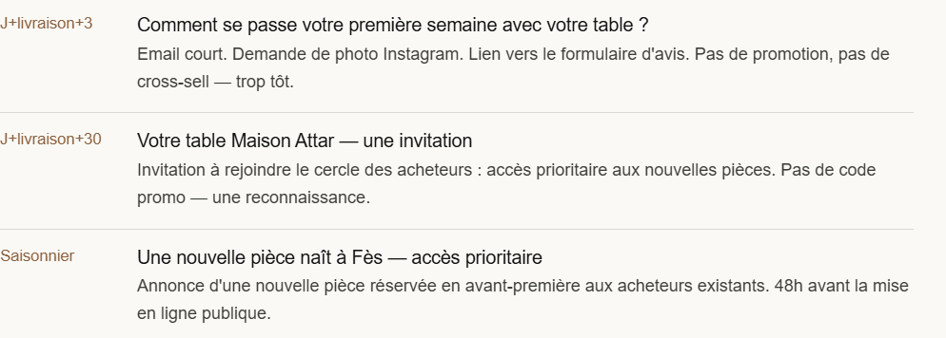
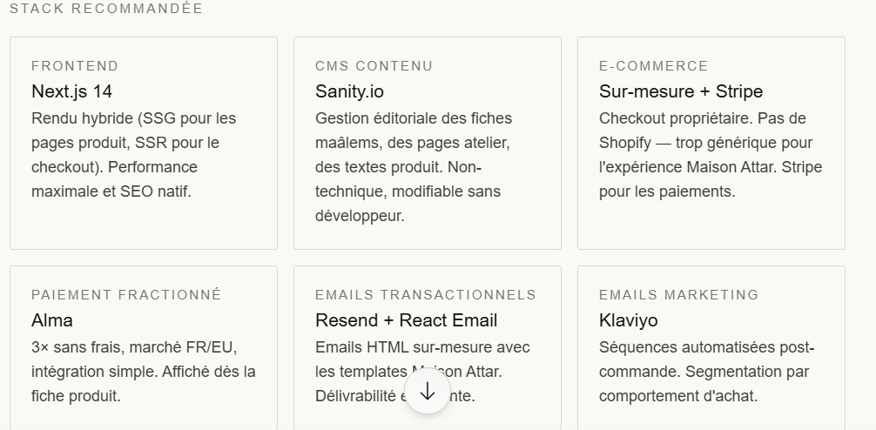
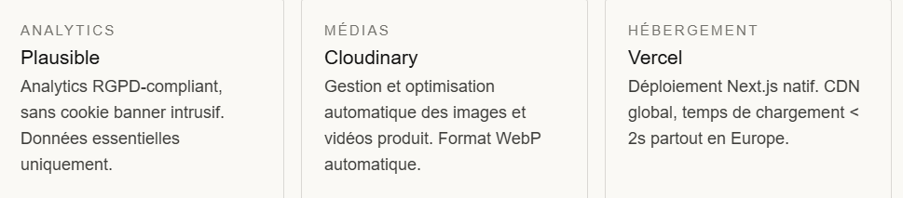
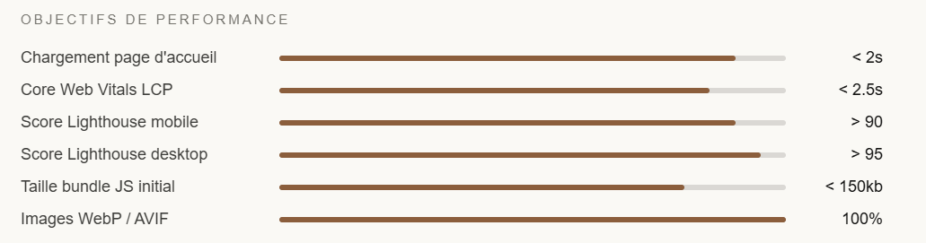
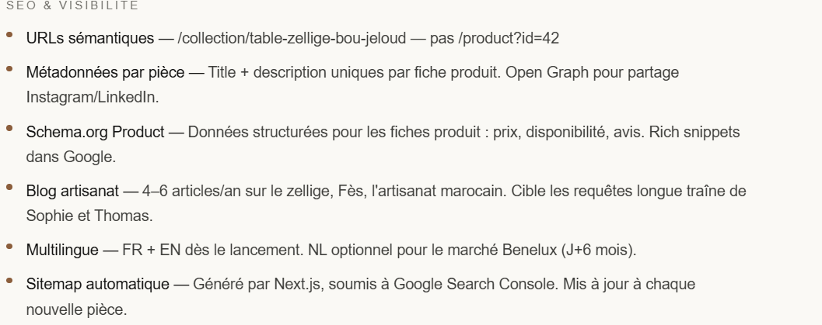
La fiche produit est la page qui mérite le plus d'investissement. C'est là que se joue 80% de la décision d'achat — la vidéo de fabrication spécifique à chaque pièce et la carte du maâlem sont non-négociables dès le lancement.
Le tracker de fabrication peut être très simple techniquement — trois statuts mis à jour manuellement, une photo uploadée, un email automatique déclenché. Deux jours de développement maximum, mais c'est la fonctionnalité qui crée le plus de valeur perçue et génère le plus de bouche-à-oreille.
Sur la stack technique : Next.js + Sanity te donnent la flexibilité d'un site sur-mesure avec la gestion de contenu d'un CMS. Tu pourras mettre à jour les fiches maâlems, ajouter des pièces, modifier les textes sans toucher au code.

